

**杭州电子科技大学**

**《编译原理课程实践》**

**实验报告**

题 目：实验3 词法分析

学 院：计算机学院

专 业：计算机科学与技术

班 级：21052314

学 号：21051408

姓 名：蔡龙祥

完成日期：2023-11-9

1. **实验目的**

在熟悉SySy文法的基础上,编写⼀个程序，对使⽤SysY语⾔书写的源代码进⾏词法分析

程序要能够查出SysY源代码中可能包含的词法错误

1. **实验内容与实验要求**

词法错误：出现SysY词法中未定义的字符以及任何不符合SysY词法单元定义的字符。

定义错误: 出现定义数组时中括号中无参数的情况

进制错误: 出现不符合进制数规则的错误

程序在输出错误提示信息时，需要输出具体的错误类型、出错的位置（源程序的⾏号）以及相关的说明⽂字。

1. **设计方案与算法描述**

使用flex和bison生成词法分析和语法分析器,在flex中定义好正则匹配的规则,用来捕获源代码文件中的符合sysy文法的词根,并根据不同的匹配执行不同的代码段,例如对于字符串或者数字类型的词,先统一转化为字符串,对8进制和16进制的数字需要分开处理,既要区分报错信息,也要计算出对应的10进制值并打印结果,对于注释也做了特殊处理,比如 /* 和 // ,当捕获到注释标记符时会进入新的词法分析的命名空间,以此跳过注释中的文字

如果不使用bison,匹配到的结果返回的token属性值需要自己定义,但由于使用了bison,所以这部分逻辑需要另行补充,所以虽然只是词法分析的工作,但是也顺便把语法分析的任务完成了,过程中对报错信息的检测也插入到了词法分析的文件中,对于错误类型的判断也是根据语法分析的类型得出,错误的行号和文本信息则是借助yylineno和yytext获取的,为了保证检测到错误时不直接退出程序还需要做错误恢复操作

1. **测试结果**

**测试样例**

int main(){

int a=10;

int b=0x12;

int c=017;

int d=0x1z;

int e=08;

~

return 0;

int a[]={1};

}

测试代码:

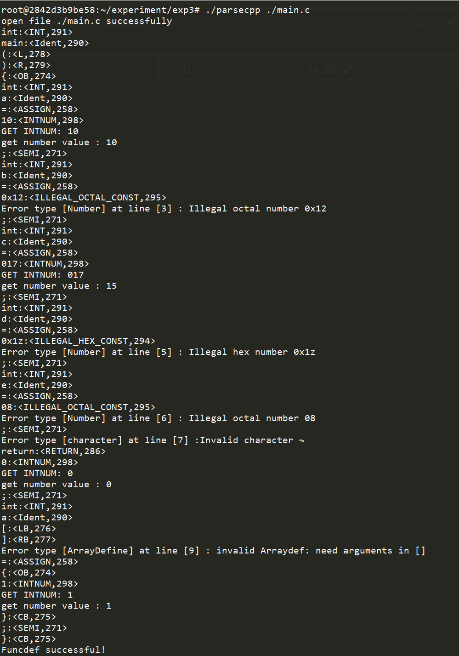

对于错误的八进制和16进制分别打印错误类型,行号以及错误输入

对于正确的则返回对应的10进制结果

按照SySy文法定义数组时[]内必须有参数

将匹配到的每一个token的类型和属性值打印

对SySy文法未定义的字符打印错误提示

1. **源代码**

Sysy.l

%{

引入头文件,定义宏

%}

定义正则表达式别名

声明命名空间

%s COMMENT

%s LINECOMMENT

%%

匹配注释

"/*" {BEGIN(COMMENT);}

"//" {BEGIN(LINECOMMENT);}

//字段匹配

"<" RETURN_TOKEN(LT);

. printf("Error type [character] at line [%d] :Invalid character %c \n",yylineno,yytext[0]);

%%

Sysy.y

%{

C语言定义代码

%}

%union{

//类型声明

}

%token

...

%type

...

%start CompUnit

CompUnit:{}

;

%%

模式匹配模块代码略去

%%

//可以读取文件,也可以手动输入代码

//main 入口函数略去